**EJERCICIOS DE ETL con Pandas & MathPlotLib**

**Indicaciones**

* Modo de entrega: Individual, en aula de MIND HUB, Entrega clase 11.1
* Plazo: Hasta las 20:00 del 19 de abril
* Adjuntos: Este documento, más archivos PY/IPYNB y CSV de origen que correspondan

**Grupo N°: 4**

**Integrantes:**

* Carlos Schoenfeldt A.
* Sebastian Garrido V.
* Rodrigo G. Trautmann

**Desarrollo**

* Determinar qué datos son requeridos para visualizar dichos gráficos
* Evaluar si los datos deben ser procesados e indicar qué decide en base a su análisis
* Exportar los campos necesario a un archivo CSV, para ser importado por Pandas

#Explique cómo realizó el análisis y sus conclusiones

Hicimos un análisis exploratorio del archivo indagando en las pestañas de excel, identificamos cuál fue la hoja que contiene los datos para este análisis. En Python utilizamos la librería ***Pandas*** y ***plotly*** para cargar este archivo como un dataframe y para graficar los resultados interactivamente. Específicamente, usamos la función ***read_excel*** y dentro de sus parámetros indicamos el nombre de la hoja que contiene la información necesaria.

Dado que Excel cuenta con varias hojas de cálculo, tras analizar cada una de ellas, se tomó la decisión de tomar todos los campos con relación a la hoja “Administración y Finanzas”, ya que presentan datos completos y estructurados sobre los campos ingresos, costos, año y mes.

* Crear un programa en Python que consulte por teclado los nombres de los archivos CSV de origen, para ser cargados a los dataframes que usted estime conveniente

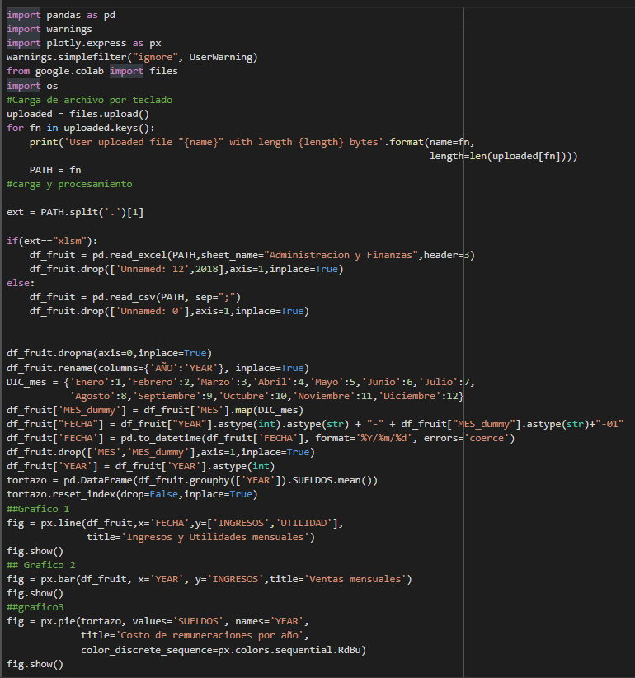

* Graficar
  1. Ingresos y Ganancias mediante gráfico de líneas
  2. Ventas, mediante gráfico de barras
  3. Costo de remuneraciones por año, mediante gráfico de torta

#Gráfico 1

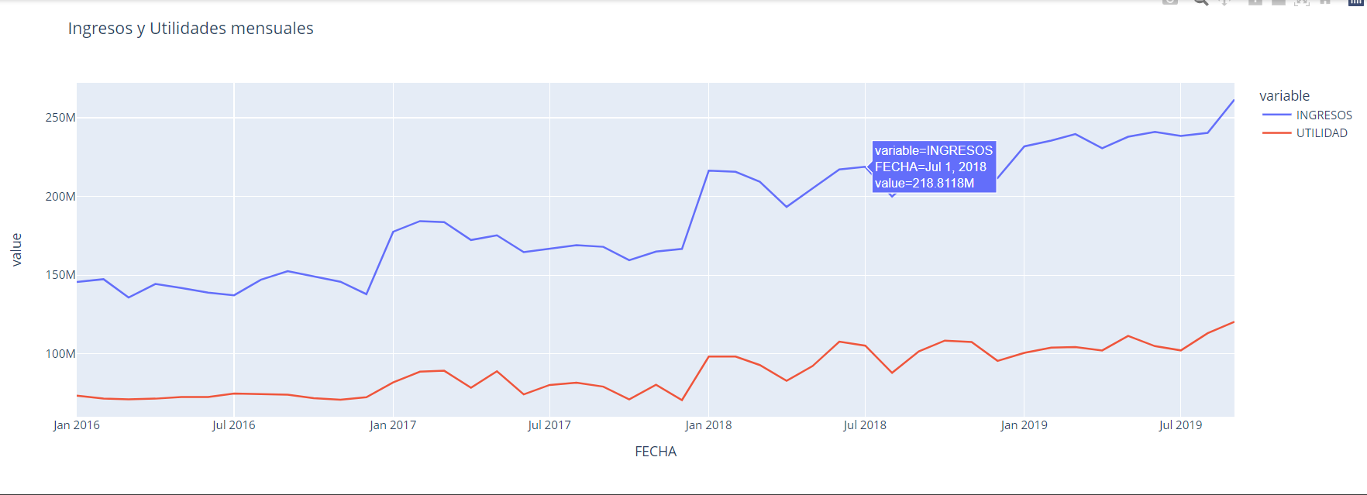

#Gráfico 2

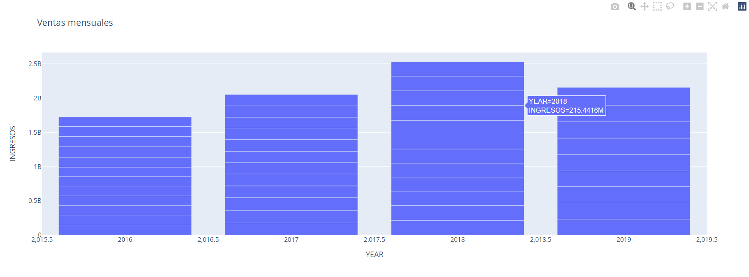

#Gráfico 3

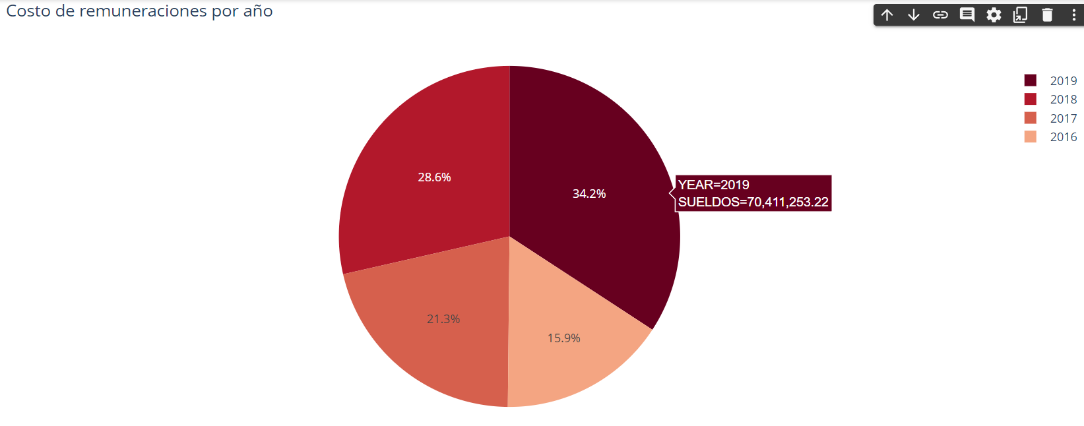

* Adaptar programa anterior para cargar los datos directamente desde Excel, usando la librería XLRD de Python.

